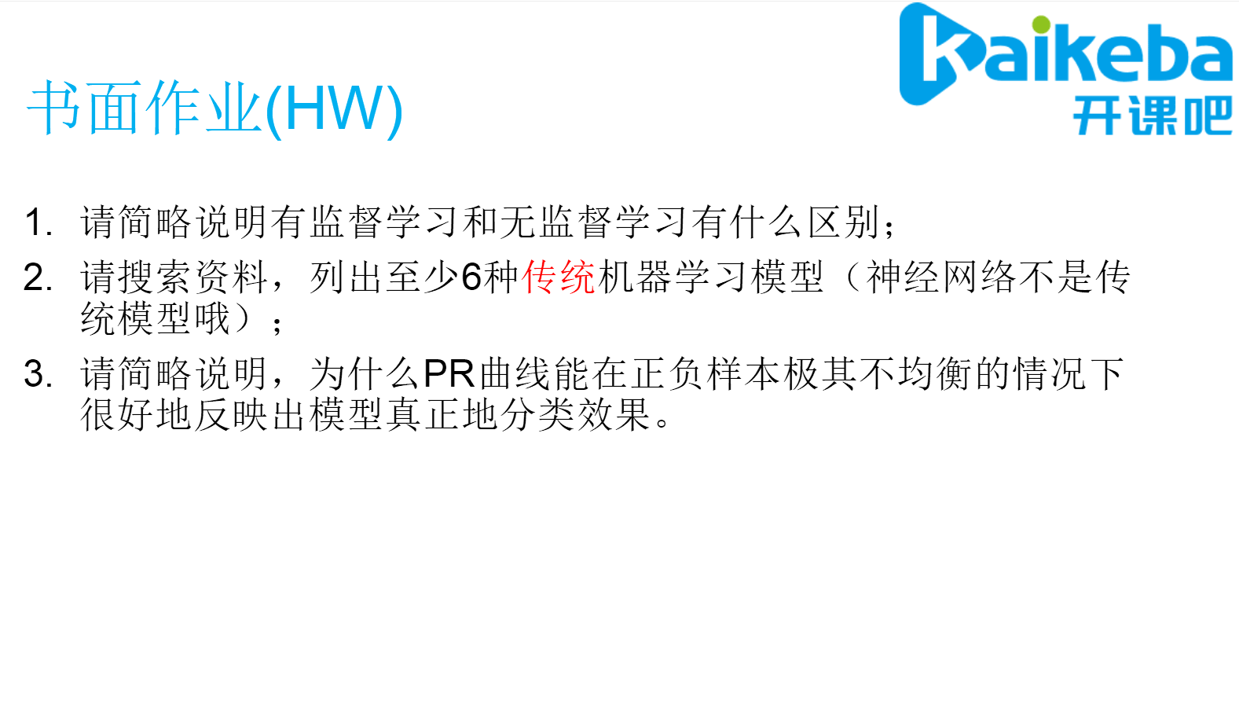
- 有监督学习是指模型有标签。无监督学习指的是只有数据特征，无标签无类别，天然无标签。
- 传统机器学习：支持向量机，决策树，数据聚类（K-means）,集成模型等
- 因为ROC曲线在正负样本极其不平衡的情况下曲线无变动，PR曲线会发生极大变动，更好的反映模型的表现。
